Обобщение педагогического опыта работы учителя родного (осетинского) языка и литературы МБОУ «Средняя общеобразовательная школа №1
с. Октябрьское»
МО Пригородный район РСО-Алания
Алборовой Дзерассы Самсоновны

Развитие читательских интересов учащихся через литературное краеведение на уроках осетинской литературы в рамках внеурочной деятельности.

2021г.

Содержание:
1. Сведения об авторе
2. Слово о педагоге
3. Введение
4.Актуальность темы
5. Задачи
6.Описание опыта
7. Результаты деятельности
8.Заключение
9. Литература

1. Сведения об авторе
1. ФИО: Алборова Дзерасса Самсоновна
2. Образование: высшее, ЮОГПИ, 1995
3. Специальность по диплому: учитель осетинского языка и литературы, русского языка и литературы
4. Место работы: МБОУ «СОШ №1 с. Октябрьское»
5. Должность: учитель осетинского языка и литературы, русского языка и литературы
6. Педагогический стаж: 28
7. Стаж работы в данном учреждении: 23
8. Квалификационная категория: первая

Слово о педагоге

Алборова Дзерасса Самсоновна в 1995 году окончила Юго-Осетинский Государственный педагогический институт по специальности «Осетинский язык и литература, русский язык и литература». Трудовую деятельность начала в сельской школе, потом переехала в Северную Осетию и начала работать в МБОУ «СОШ № 1 с. Октябрьское» в 1998 году. Педагогический стаж--28 лет, в образовательном учреждении МБОУ «СОШ №1 с. Октябрьское» работает 23года. Квалификационная категория – первая.
Алборова Д.С. систематически повышает свою квалификацию на курсах, проводимых СОРИПКРО, а также на постоянно действующих семинарах, является председателем МО классных руководителей школы.
Дзерасса Самсоновна строит свою педагогическую деятельность в соответствии с должностными обязанностями учителя, планом работы школы, руководствуясь «Конвенцией ООН о правах ребенка», Конституцией РФ, Законом РФ «Об образовании», Уставом школы, распоряжениями, приказами администрации.
На уроках осетинского языка и литературы Дзерасса Самсоновна использует активные и интерактивные формы и методы обучения, создает атмосферу сотрудничества, совместного поиска необходимой информации. Все это позволяет учителю достигать реальных положительных результатов.
Уроки Алборовой Д.С. отличаются неординарностью подхода к каждому ученику с учетом индивидуальных особнностей и способностей. Методически грамотно построенные уроки насыщены информацией, наглядными и дидактическими материалами.
Дзерасса Самсоновна считает главным в своей деятельности - прививать обучающимся любовь к родной культуре, к родному языку.

Кцоева М.И.
старший преподаватель кафедры
осетинского языка и литературы
Развитие читательских интересов учащихся через литературное краеведение на уроках осетинской литературы в рамках внеурочной деятельности.

1. Введение.
Острой проблемой в нашей республике и в стране является массовое нежелание и неумение нового поколения читать художественную литературу, особенно осетинскую. Этому способствует широкое распространение телевидения и интернета. Они отодвинули книгу на второй план. Поэтому формирование интереса к чтению в школе на родном языке не просто нужно, оно необходимо для каждого ученика, и для сохранения языка.
На протяжении многих лет педагоги и методисты решали и решают вопросы: «Как ввести маленького человека в мир литературы? Как научить любить книгу? Поэтому надо организовать процесс так, чтобы чтение способствовало развитию личности, а развивающаяся личность испытывала потребность в чтении как в источнике дальнейшего развития. Объектом исследования является включенный краеведческий материал в уроки литературы, предметом исследования - содержание краеведческого материала и подходов к включению его в урок литературы.

2. Актуальность темы.
Структура работы такова: введение, где даются актуальность темы, цели, задачи курса «литературное краеведение на уроках литературы», значение литературного краеведения в воспитании любви к своей стране, осознание значимости изучения краеведческого материала на уроках литературы.
Тема данной работы в настоящее время очень актуальна. О способности читать как главной составляющей образованности и культуры человека, о зависимости жизненного успеха от чтения не только в учебе, но и в других видах деятельности человека единодушно говорят самые высокие умы человечества. Как же сделать так, чтобы дети полюбили родную литературу? И что делать, если не хотят читать? Эти вопросы заставили меня уделять особое внимание формированию читательско- го интереса и формированию полноценного восприятия художественного текста. Это и послужило написанию данной работы.
Научная новизна работы заключается в том, что в ней нашли отражение современные подходы к организации работы по привитию интереса к книге: вовлечение учащихся в проектную деятельность при проведении внеклассных мероприятий. На данном этапе я начинаю с 5-го класса вовлекать детей к конкурсному чтению стихотворений, прозаических текстов, к постановке инсценировок сказок. Это очень нравится учащимся.
3. Задачи:
- Проанализировать степень разработанности проблемы в теории и практике образования, уточнив сущность основных понятий и категорий.
- Использование современных образовательных технологий, форм и методов обучения, способствующих формированию и развитию читательских интересов учащихся.
- Проанализировать и описать результаты работы.
- Работа по формированию читательского интереса осуществляется через уроки родной литературы, сотрудничество с районной библиотекой, литературные праздники.
Как известно, важными и ценными в системе школьного образования являются уроки литературы и внеклассного чтения. На них в процессе приобщения к великому искусству вырастает вдумчивый и умный читатель, обогативший свою память и речь тем, что несут авторы изученных произведений. Воспитывая на уроках любовь к своей «тихой родине», необходимо привить учащимся мысль о том, что талантам не обязательно суждено родиться в столицах, что наша провинция является родиной многих писателей и поэтов и не собирается оскудевать.
Обращение к данной теме определилось тем, что в практике своей работы столкнулась с такой проблемой: беря детей в 5 класс из начальной школы, встретилась с тем, что ребята совсем не знают писателей, поэтов нашего родного края, устное народное творчество. Поэтому мне хочется, чтобы ребята на основном курсе литературы имели возможность прикоснуться к литературному наследию нашей края. То есть, не только сухо их читать, но и активно принимать участие на мероприятиях, которые провожу совместно с краеведческим отделом районной библиотеки.
Еще это продиктовано теми изменениями, которые происходят в обществе, а значит, и в образовании. Современные подходы к образованию могут определенным образом изменить ситуацию. Для учителей открываются огромные возможности для воспитания и развития личности.
Я не являюсь исключением и тоже хочу, чтобы мои воспитанники были патриотами своей малой родины, школы, а как следствие – своей страны.
В этой связи проблема краеведения на уроках литературы является особенно актуальной для воспитания у школьников патриотизма и любви к своей стране, преданности ей. Привитие таких качеств должно начинаться с привития любви к своей малой родине, гордости за свой край, а чтобы чем-то гордиться, нужно это что-то знать. Большие возможности краеведческого воспитания заложены в содержании произведений, изучаемых на уроках осетинской литературы. Здесь обучающийся имеет возможность для самовыражения нравственных суждений, для отстаивания своих взглядов и позиций.

Краеведческая работа может осуществляться по двум направлениям:
- теоретическое -- беседы, лекции, доклады, конференции, викторины, самостоятельная работа.
- практическое -- литературные вечера, встречи, концерты, экскурсии, походы, сотрудничество с библиотекой. И особое внимание я стала уделять сотрудничеству с районной библиотекой.
Краеведение, становясь одним из стержней регионализации образования, неся интегративное начало, помогает формированию целостной картины мира в сознании учеников. Мы сейчас находимся в такой ситуации, что культуру России в целом наши дети, в принципе, знают. Им известны имена Пушкина, Достоевского, Толстого, Лермонтова и других мэтров русской культуры, а вот своих земляков, прославивших их малую родину – не знают, а значит, понятия не имеют, почему они должны гордиться местом, где родились и где живут. А не знать великого Коста Хетагурова, основоположника осетинского литературного языка, Сека Гадиева, Арсена Коцоева, сподвигло меня написать данную тему и работать над ней.
Появилась необходимость в связи с культурологическим подходом к изучению литературы в школе выделить в методической науке проблему литературного краеведения для воспитания у школьников патриотизма и любви к своей стране, определить возможные пути его использования на уроках литературы основного курса.
Материалы по литературному краеведению располагают богатейшими возможностями и призваны воспитывать патриотические чувства, вызывать интерес к жизни родного края, развивать мыслительные способности, поэтому очень важно пробудить интерес учащихся к краеведению. Самостоятельность изучения, умение сопоставлять, делать выводы – это необходимые обще учебные навыки, которые получают учащиеся, знакомясь с историей родного края.
Становление истинного патриота, воспитание любви к Родине начинается с малого: умения по достоинству оценить, дорожить и гордиться своим родным краем. А именно с любви к своей семье, к месту своего рождения начинается любовь к Родине.
Местный материал очень удобен для анализа, в тоже время он помогает учиться осознать свой гражданский долг и полюбить свой родной край.
А Осетия, действительно богата многоцветьем писателей, поэтов, национальных культур.
4. Понятие «литературное краеведение»
Школьное литературное краеведение -- литература родного края. Отчий дом, малая родина, отечество, родной край. Так мы называем землю, где родились и прожили многие годы, землю, где трудились и которую защищали наши отцы и деды, где жили и работали люди, являющейся образцом нашей местности, региона – это поэты, писатели, фольклористы и просто замечательные люди.
От слов «родина, отечество, край» и возникли понятия «родиноведение» и «отечествоведение» (мы встречаем их в научных и педагогических трудах 19, начала 20 века) и «краеведение», которое утвердилось и получило широкое распространение сравнительно недавно, лишь в 20-е годы прошлого века.
«Краеведение» означает -- знание о своей ближайшей родине – от слов «ведать», знать свою родину, её литературу, историю, традиции, взгляды, верования местного населения.
Вместе с тем краеведение понимается и как путь, метод познания, процесс.
О необходимости изучать родной край, окружающую жизнь, использовать местный, локальный материал в обучении и воспитании юных, приобщать их к серьезным исследованиям – об этом писали еще Я.А. Коменский.
Академик Д.С. Лихачев, говоря о значении краеведения в воспитании граждан страны, справедливо отмечает, что чувство Родины нужно заботливо взращивать, прививать духовную оседлость и если не будет корней в родной местности, в родной стороне – будет много людей, похожих на иссушенное растение перекати-поле. Еще одна мысль ученого: «Краеведение учит людей любить не только свои родные места, но и знанию о них, приучает интересоваться историей, искусством, литературой, повышать свой культурный уровень. Это самый массовый вид науки: в сборе материалов могут принять участие и большие ученые и школьники».
5. Содержание школьного литературного краеведения
Литературное краеведение на уроках литературы - потребность времени, обращение к данной теме продиктовано теми изменениями, которые происходят в обществе, а значит, и в образовании.
Обращение к краеведению на уроках обусловлено несколькими причинами: формирование и развитие регионального самосознания (ученик должен знать свой край, литературу и культуру, осознавать место литературы и культуры своего края в общем литературном процессе).
Необходимо помочь учащимся осознать себя частичкой этого процесса и увидеть особенности, отличия своего края.
В основе содержания и структуры изучения литературного краеведения лежит концепция изучения краеведческого материала на основе литературного наследия писателей в процессе их творческой деятельности. Литературные произведения изучаются как результат конкретного периода творческой деятельности.
6. «Уровни» краеведческой познавательной деятельности
Когда речь идет о краеведении в школе, следует различать уровни познавательной краеведческой работы учащихся. Условно можно говорить о трех уровнях:
- во-первых, получение учащимися «готовых» знаний о крае со слов учителя, из учебных пособий и сообщений средств массовой информации;
- во-вторых, это самостоятельное приобретение знаний, обеспечивающее условие для более активной познавательной работы учащихся (когда они в процессе учебного исследования делают «открытия для себя», то есть, фактически, переоткрывают уже известные факты и события прошлого, явления и закономерности окружающей жизни). Источниками таких знаний могут быть, кроме учебных пособий, научно-популярная и научная литература, публикации в местной и центральной периодической печати, материалы школьных и государственных музеев, интернет и т.д.;
- и, наконец, третий уровень – изучение школьниками культуры родного края в ходе углубленного исследовательского поиска, представляющего научный интерес, - когда ученики фактически выступают в роли «юных ученых» - исследователей. Обычно это члены краеведческих кружков и ученических научных обществ, слушатели факультативов.

Педагогу-литератору необходимо четко различать и держать в поле зрения все эти уровни краеведения, видеть их различия и связи, пути перехода от элементарных форм работы к более сложным. Это является важным условием эффективного использования краеведения в обучении и воспитании школьников.
Урочные, факультативные и внеклассные занятия по литературному краеведению способствуют развитию у учащихся любви к Отечеству через привития интереса к литературе, культуре родного края.
Уроки литературы с использованием краеведческого материала -- это важный фактор формирования духовности, любви к родной земле, уважения к тем, кто множил и развивал культуру Отечества, и сегодня в меру своих творческих возможностей стремится внести свою лепту в великое дело родной осетинской литературы.
Поэтому особое внимание стала уделять устному народному творчеству, нартскому эпосу. На основе этого, были проведении внеклассные мероприятия совместно с краеведческим отделом районной библиотеки.
Представлю несколько сценарий по проведенным мероприятиям.

«Нарты. История осетинских преданий», «Нартӕ. Ирон адӕмы таурӕгътӕ».
Литературон изӕр нарты кадджыты историйӕ уагъд арцыд 20-ӕм ноябры 2018 азы.

Бацӕуӕн.
Ахуыргӕнӕджы ныхас.
Бирӕвӕрсыг ӕмӕ хъӕздыг сты ирон адӕмы сфӕлдыстадон бынтӕ. Ирон ныхас, ирон дзырды хӕзнадоны ӕрфӕны фӕдӕй бӕрӕгдӕр сты Нарты кадджытӕ – ирон адӕмы номхӕссӕны эпос. Дзыхӕй-дзыхмӕ, фӕлтӕрӕй-фӕлтӕрмӕ цыдысты уыцы кадджытӕ. Адӕмы цард ӕмӕ ӕнусмӕйы тохӕн уыдон ӕвӕджиауы ӕвдисӕн уыдысты кӕддӕриддӕр, ӕмӕ стыр ныфс уагътой адӕмы зӕрдӕты.
Уыдон кӕддӕриддӕр ӕвдыстой дзыллӕты бӕллицтӕ, ног фӕлтӕрты ахуыр кодтой сӕ райгуырӕн бӕстӕ уарзын ӕмӕ йӕ сӕрвӕлтау тох кӕныныл, рӕстад ӕмӕ уарзондзинадыл. Гъе, уымӕ гӕсгӕ адӕм цыкурайы фӕрдыгау хъахъхъӕдтой сӕ алӕмӕттаг хӕзнатӕ – фыдӕлтӕй баззайгӕ дзыхӕй дзургӕ уацмыстӕ.
Нарты кадджытӕ ӕмбырд кӕнын райдыдтой 19-ӕнусы. Фыццаг хатт сӕ кой скодта немыцаг ахуыргонд Юлиус Клапрот. Уый 1812 азы йӕ чиныг «Кавказ» ӕмӕ «Гуырдзыстонмӕ балц» - ы ракодта Батрадз Уӕрппы фидар куыд басаста, уыцы хабар. Фӕстӕдӕр ирон таурӕгътӕ ӕмбырд кодта Цорӕты Елдзарыхъо. Уыцы ӕрмӕг академик А. Шифнер 1868 азы мыхуыры рауагъта «Осетинские тексты», зӕгъгӕ, ахӕм номимӕ. Ахъаззаг куыст бакодтой Санаты Гацыр ӕмӕ Дзантемыр. Ӕвдайӕм азты уыдон уырыссагау мыхуыры рауагътой «Ирон таурӕгътӕ» ӕмӕ «Нарты кадджытӕ». Уыцы заман бирӕ кадджыты мидис мыхуыр ӕрцыд В. Пфафы уацты. Ноджы ахсджиагдӕр ӕмӕ хъомысджындӕр у академик В.Ф. Миллеры арфӕйаг куыст. Уый дыууӕ ӕвзагыл рауагъта «Ирон этюдтӕ», «Ирон аргъӕуттӕ», «Дыгурон таурӕгътӕ». Уыдон дунейы ахуыргӕндты лӕмбынӕгдӕр ӕркӕсын кодтой ирон фольклормӕ, уыдоны руаджы рӕзгӕ ирон интеллигенци сразӕнгард ис нӕ адӕмон сфӕлдыстад ӕмбырд кӕнынмӕ. Ӕнувыдӕй куыстой Хъайтмӕзты Аслӕмырзӕ, Собиты Инал,Туккаты Гӕбуди. Нарты эпосӕй къорд уацмысы ӕмдзӕвгӕтӕй ирон ӕмӕ уырыссагау рацарӕзта Къубалты Алыксандр ӕмӕ сӕ мыхуыры рауагъта 1905 азы.
Нарты кадджытӕ цалдӕр хатты мыхуыры рацыдысты Мӕскуыйы дӕр уырыссаг ӕвзагыл. Афтӕмӕй дунейы дзыллӕтӕ хӕстӕгдӕр базонгӕ сты ирон адӕмы эпикон сфӕлдыстадимӕ. Ирон адӕм мыггагмӕ бузныг уыдзысты, сӕ уарзон эпос сын фыдӕй фыртмӕ афтӕ рӕсугъд ӕмӕ сыгъдӕгӕй чи фӕхаста, уыцы кадӕггӕнджытӕ, уыцы разагъды лӕгтӕй.
Уӕдӕ, сывӕллӕттӕ, сбӕрӕг кӕнӕм викторинӕйы руаджы, куыд зонут нарты кадджытӕ, сӕ истории.
(Архайджытӕ сты Октябрыхъӕуы 1-ӕм астӕуккаг скъолайы 8-ӕм «А» ӕмӕ «Б» кълӕсты ахуырдзаутӕ ӕмӕ Камбилеевкӕйы 1-ӕм скъолайы ахуырдзаутӕ.)

Викторинӕйы фарстытӕ.
1. Нарты кадджыты Батрадзы куы амардтой, уӕд ыл Хуыцау ӕртӕ цӕссыджы ӕрӕппӕрста. Кӕм ӕрхаудтой, уым фестад кувӕндаттӕ. Цавӕртӕ ӕмӕ кӕм сты?
(Таранджелос – Тырсыгомы, Мыкалгабыртӕ – Уӕлладжыры комы, Реком – Цъӕйы).
2. Цы хуынд Нарты Ацӕйы кӕстӕр фырт? Цӕмӕй зындгонд у?
(Ацӕмӕз).
3. Ранымайут нарты кадджыты сӕйраг циклтӕ.
(Ӕхсар ӕмӕ Ӕхсӕртӕг; Уырызмӕг ӕмӕ Сатана; Сослан; Батрадз).
4. Цавӕр ирон бӕрӕгбӕттӕ зонут?
5. Нӕ рагфыдӕлты уынаффӕгӕнӕн бынат цы хуынд?
(Ныхас).
6. Кӕй хӕрӕфырт у Батрадз? (Донбеттыртӕй равзӕргӕ мыггаг Быценты хӕрӕфырт).
7. Чи сты Дӕллаг Нартӕ? (Борӕтӕ; Уӕллаг – Алӕгатӕ; Астӕуккаг – Ӕхсӕртӕггатӕ).
8. Ахӕццӕ кӕнут кӕронмӕ: «Нарт нарт уӕд уыдысты….»
9. Цӕй фӕдыл у сӕ симд Нартӕн кадӕг «Нарты симд»-ы?
(Цӕмӕй Акула-рӕсугъд ӕддӕмӕ ракӕса).
10. Цы сты Нарты царды символтӕ? (Кард ӕмӕ фӕндыр).
11. Куыд арӕзт у ирон хӕдзары къона?
12.Чи уыд Нарты фыдӕл? (Сӕуӕссӕ).
13.Цавӕр ӕвзагыл дзырдта зӕрватыкк Нартимӕ? Чи йӕ ӕмбӕрста?
(Хатиагау, Батрадз, Сатана дӕр).
14. Куыд хуынд нарты тыхӕвзарӕн фӕз? Кӕд ӕмбырд кодтой уым?
(Зилахар, майрӕмбоны).
15. Цал фырты уыд Сӕуӕссӕйӕн? (ӕртӕ фырты, Борӕ – болатгуырд, Дзылӕу – цӕхӕрцӕст, Болатбӕрзӕй).
16. Цӕмӕй ӕрцыд Сосланы мӕлӕт? (Балсӕджы цалхӕй).
17. Нарты кадджыты «Нарты фыдбылыз» кӕй хонынц? (Сырдоны).
18. Чи уыд Ӕхсар ӕмӕ Ӕхсӕртӕджы фыд? (Уӕрхӕг).
19. Куыд баст у ирон аивад Сырдонимӕ? (Ныууагъта сын фӕндыр).
20. Куыд фӕзынд Бӕгӕны? Чи йӕ ӕрымысыд? (Сатана йӕ сарӕзта, куы федта, цъиу хуымӕллӕг ӕмӕ зад хӕргӕйӕ куыд фӕрасыг уый, уӕд).
21. Нарты кадджытӕй Ӕхсӕртӕггатӕй кӕй зонут? (Уырызмӕджы, Хӕмыцы, Сосланы, Батрадзы, Сатанайы).
22. Чи уыд Донбеддыр? (Денджызтӕ ӕмӕ фурдты бардуаг).
23. Нарты кадджыты уӕларвон Уастырджи ӕмӕ Донбеттыры чызг Дзерассӕйы чызг чи у?
(Сатана).
24. Куыд фесӕфтысты Нартӕ? (Хуыцауимӕ схӕцыдысты).

Къордты архайджытӕн лӕвӕрд ӕрцыд Кады гӕххӕттытӕ сӕ хорз зонындзинӕдты тыххӕй.

Ахӕм куыст кӕнгӕйӕ, скъоладзаутӕ тынг архайдтой, цӕмӕй фылдӕр бакӕсой нарты кадджыты тыххӕй. Тынг сцыбӕл сты ахӕм куыст кӕнынмӕ.

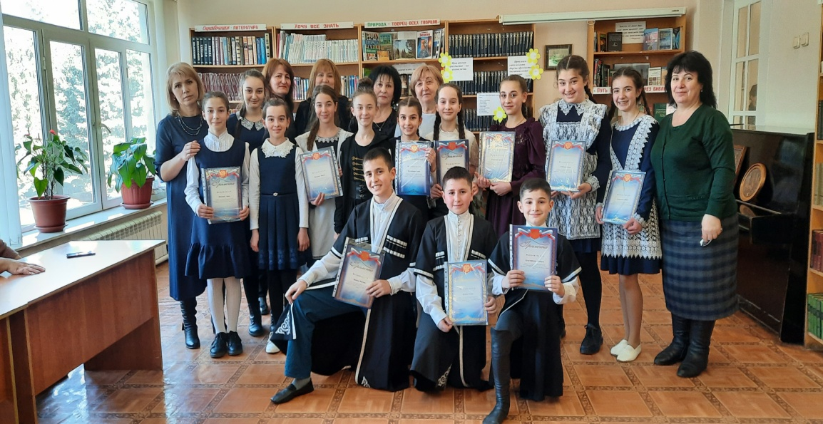

Темӕ:
«Значимость сказок и поговорок в нашей жизни».
«Аргъӕуттӕ ӕмӕ ӕмбисӕндты ахадындзинад адӕмы царды».
Ацы куыст уагъд ӕрцыд 2021 тӕргӕйтты мӕйы 16-ӕм бон. Архайджытӕ сты Октябрыхъӕуы 1-ӕм скъолайы 6-ӕм «Б» ӕмӕ «В» кълӕсты ахуырдзаутӕ.

Ахуыргӕнӕджы раныхас.
Уӕ бон хорз, нӕ хорз кӕстӕртӕ! Нӕ рагфыдӕлтӕ нын нӕ ныууагътой дурӕй амад фидӕрттӕ, стыр сахартӕ ӕмӕ бирӕ зӕххытӕ, фӕлӕ нын уыдоны ныхмӕ ныууагътой фылдӕр хӕзнатӕ: сӕ миддунейы арф философи, сӕ ӕвидийгӕ культурӕ, сӕ диссаджы уӕздандзинад ӕмӕ аланты ӕвзаг.
Уӕдӕ, нӕ хорз кӕстӕр, кӕд дӕхи ӕцӕг ирон хоныс, уӕд дӕ зӕрдыл дар, нӕ фидӕн дӕуӕй аразгӕ кӕй у, йӕ хъысмӕт дӕ къухты кӕй ис, уый. Дӕ адӕм дыл ӕвӕрынц стыр хӕс ӕмӕ сӕ ма фӕсай, гадзрахатӕй сыл ма рацу, ма бафӕзм чъизи ӕмӕ ӕгъдаухалӕг ӕвзӕрты.
Бирӕ сӕдӕ азты размӕ дӕр фӕллойгӕнӕг дзыллӕтӕм уыди сӕхи дзургӕ сфӕлдыстад: аргъӕуттӕ, зарджытӕ, ӕмбисӕндтӕ, уыци-уыцитӕ. Уыцы дугты адӕм фыссын нӕма зыдтой, фӕлӕ сӕ уацмыстӕ уӕддӕр фӕлтӕрӕй-фӕлтӕрмӕ цыдысты ӕнӕ фыстӕй, дзыхӕй-дзыхмӕ. Уымӕ гӕсгӕ йӕ хонӕм дзургӕ сфӕлдыстад кӕнӕ фольклор.
Адӕмон уацмысты бӕлвырд зыны, А.М. Горькийы загъдау, «иу адӕймаджы хъуыды нӕ, фӕлӕ ӕппӕт дзыллӕты сфӕлдыстад» кӕй сты, уый.
Фӕнды зарӕг уӕд, фӕнды аргъау, уыци-уыци кӕнӕ ӕмбисонд – алы уацмыс дӕр ӕвдисы адӕмы зонд ӕмӕ бирӕ сӕдӕ азты фӕлтӕрддзинад.
Цард куыд ивгӕ цыди, афтӕ ивгӕ цыдысты фольклорон уацмыстӕ дӕр, алы фӕлтӕр дӕр сӕ арӕзта йӕхи царды ӕууӕлтӕм ӕмӕ рӕстӕджы домӕнтӕм гӕсгӕ.
Уыцы уацмыстӕ адӕймаджы ахуыр кӕнынц хуыздӕр цардмӕ тырныныл, рӕстдзинадыл кусыныл, ӕвзӕрдзинадӕй та хи хизыныл.
Адӕмон уацмыстӕ вӕййынц алыхуызон сӕ апмӕ гӕсгӕ дӕр ӕмӕ сӕ аивадон хицӕндзинӕдтӕм гӕсгӕ дӕр.
Мах абон сӕрмагондӕй ӕрдзурдзыстӕм ӕмбисӕндты равзӕрд ӕмӕ ахадындзинадыл.
Цы сты ӕмбисӕндтӕ?
Ӕмбисӕндтӕ сты адӕмы цыргъзонддзинад ӕвдисӕг цыбыр уацмыстӕ. Уыдон ӕвзӕрынц царды алыхуызон цаутӕм гӕсгӕ. Ӕхсӕнады цард куыд ивы, афтӕ ивгӕ цӕуы ӕмбисӕндтӕн сӕ иуӕй-иуты ахадындзинад дӕр. Алы ног фӕлтӕр дӕр дзы ӕвдисы йӕ дуджы царды цаутӕ.

Уӕдӕ, сывӕллӕттӕ, алчидӕр зӕгъӕд, цавӕр ӕмбисӕндтӕ зоны ӕмӕ сын сӕ мидис райхалӕд, сбӕрӕг сын кӕнӕт сӕ ахадындзинад царды.
(Скъоладзаутӕ радгай дзурынц ӕмбисӕндтӕ ӕмӕ сын халынц сӕ хъуыды).

1. Мӕстыгӕр адӕймаг ӕмӕ хӕдзонд адӕймагӕн хӕларӕй цӕрӕн нӕй.
2. Фыдзонд, мӕстыгӕр адӕймаг уазӕгуаты бирӕ нӕ вӕййы азӕххыл, йӕхӕдӕг басудзы йӕхи маргӕй.
3. Цас зонд цыбырдӕр уа, уыйас ӕвзаг даргъдӕр вӕййы.
4. Адӕмы ӕхсӕн дӕ цӕрын куы фӕнда, уӕд дӕ маст ӕмӕ де ‛взагыл хӕцын фӕраз.
5. Бирӕ дзурын зондӕвдисӕн нӕу.
6. Адӕймаг адӕймаджы куы нӕ уарза, уӕд ӕй Хуыцау нӕ уарзы.
7. Адӕймаг йӕ дзыхыл хӕцын куы нӕ зона, уӕд фыдбылыз хӕссы.
8. Йӕ аипдзинад чи ӕмбары ӕмӕ йӕ чи нӕ сусӕг кӕны, уый фидар зондыл хӕст у.
9. Хиуыл хӕцын у хъӕбатырдзинады хуызтӕй иу.
10. Йӕ сӕрӕн кад чи кӕны, уымӕ ракурын ӕгад кӕсы.
11. Ӕвзӕр йӕ рӕдыдтытыл никуы сӕтты.
12. Зондджын адӕймаг арӕхстджын у цыргъзонд хъӕлдзӕг ныхас кӕнынмӕ.
13. Зондджын адӕймаг йе ‛мдзурӕгӕй йӕхи зондджындӕрӕй никуы ӕвдисы.
14. Искӕмӕй дӕхи бӕрзонддӕр куы кӕнай, уӕд ӕнӕуынон уыдзынӕ.
15. Мӕнг хъӕбатырдзинад рӕузонд у, мӕнг хӕрзгӕнӕг дыдзӕсгом.

Ӕмбисӕндты райхӕлды фӕстӕ скъоладзаутӕ ӕвдисынц аргъӕуттӕй сценкӕтӕ.
Алы архайӕг дӕр райхалы аргъауы хъуыды, абары йӕ абоны цардимӕ.
Зӕгъӕм, мӕнӕ ахӕм аргъӕуттӕ.

Гал ӕмӕ хӕрӕг
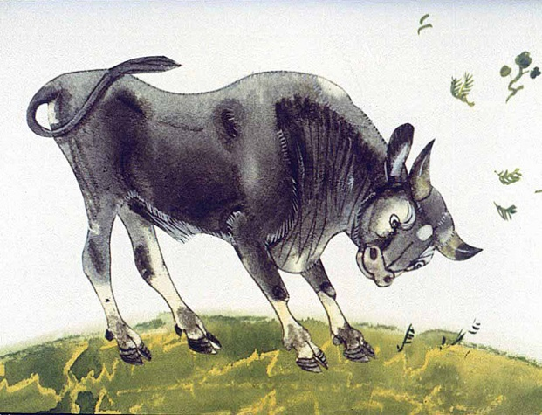
Гал тынг бӕрзонд схызт къуыппыл, йӕхицӕн арф кӕрдӕгыл хизы.
Уӕд дын ӕм хӕрӕг бынӕй хӕрдмӕ схъӕр кодта.
-- Уӕлӕ ӕдылы къоппа, цы кусыс уым? Хауынӕй нӕ тӕрсыс? Ӕрхиз уырдыгмӕ.
-- Дӕу та цы хъӕуы, цы мыл фӕзӕрдийӕ дӕ. Кӕд рахауон, уӕддӕр ӕз сӕфын.
--Ӕцӕг ӕдылы куы дӕ! Куы рахауай, уӕддӕр та мӕ хӕссинаг дӕ, ӕмӕ ууыл сагъӕс кӕнын.
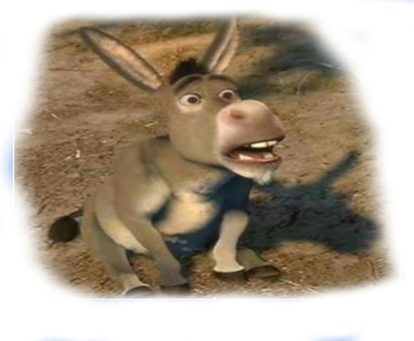

Зивӕггӕнаг ӕмӕ хъуг.
Иухатт зивӕггӕнаг зымӕгмӕ йӕ хъугӕн хос не ‛рцӕттӕ кодта ӕмӕ хъуг ӕххормагӕй йӕ уд иста. Уӕд ӕм зивӕггӕнаг дзуры.
-- Мӕнӕ диссаг, мӕлгӕ кӕныс?
Ныр ма куыд хъуамӕ уой мӕ сывӕллӕттӕ, ӕххормагӕй мын мӕлдзысты… Ныр ма цы хъуамӕ хӕрой…
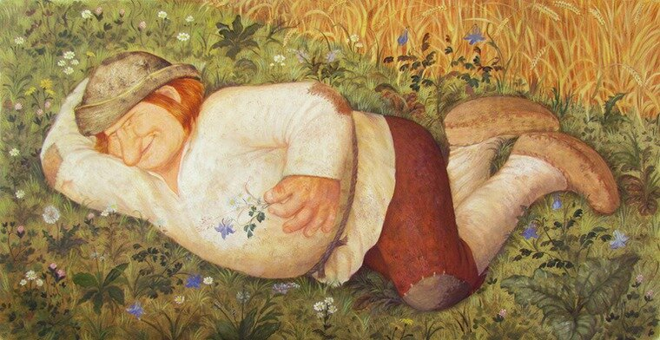
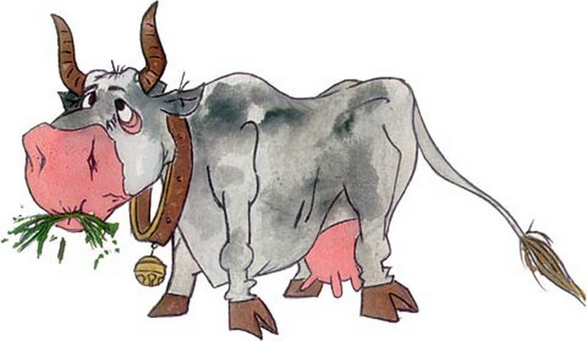
-- Ӕдылы къоппа, ууыл куы хъуыды кодтаис, уӕд ӕнӕхъӕн сӕрд дӕ фӕсонтыл нӕ рату-батул кодтаис хуры хъӕрммӕ. Ӕртымбыл кодтаис хос, кӕрдӕг кӕрдӕгыл ӕвӕргӕйӕ, ӕмӕ ма дын ӕз дӕр удӕгас баззадаин.
Ныр та дын фӕдзӕхсын: мӕнӕ мӕ фӕсоны стӕг фӕстейӕ дӕ роны ныссадз. Уый дӕ фынӕй кӕнын нӕ бауадздзӕн, кӕннод ды фынӕй тынг уарзыс. Афтӕмӕй кӕд кусын райдаис, ӕмӕ ма дын искуы хъуг куы уа, уӕд дын нал амӕлдзӕн.
Стӕй зон: чи нӕ кусы, уый нӕ хӕры. Куыстӕй та мӕлгӕ ничи кӕны.
Ноджы ма иу цалдӕр аргъауы равзӕрстой скъоладзаутӕ. Ацы куыст кӕнгӕйӕ дӕр, иттӕг хорз архайдтой сывӕллӕттӕ.
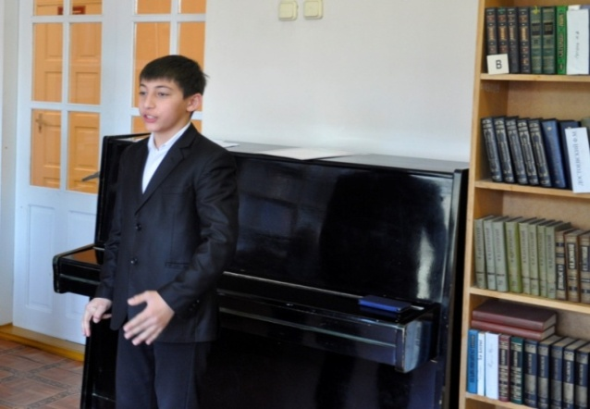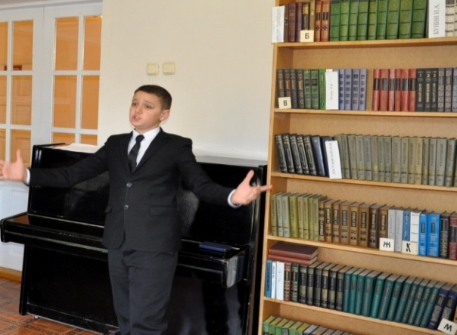
Также ежегодно провожу мероприятия, посвящение ко дню осетинского языка и литературы, ко дню рождения Коста Хетагурова.
Детей также заинтересовала презентация книги Ауызби Чельдиева «Згъилаг хъисфӕндыр», куда нас пригласили. Рассказывали стихотворения писателя.

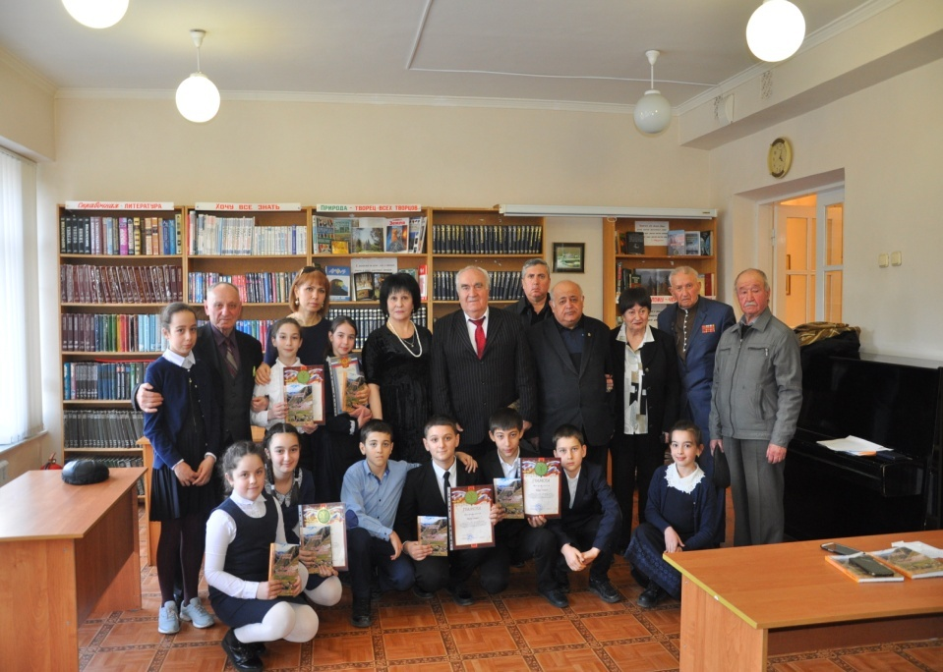

Подобного рода работа очень привлекает учащихся к поиску новых знаний. В таких мероприятиях дети с удовольствием участвуют, читают краеведческую литературу.
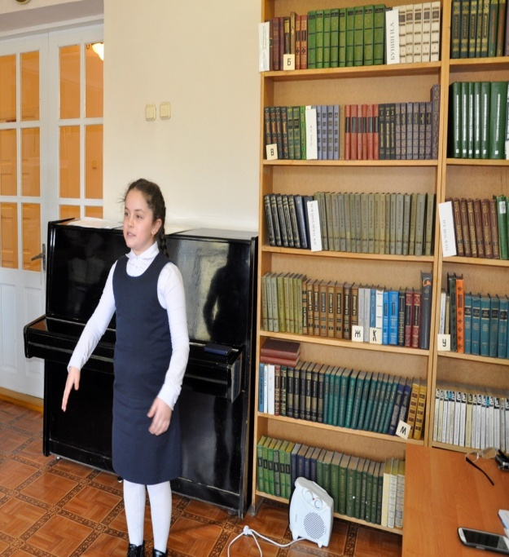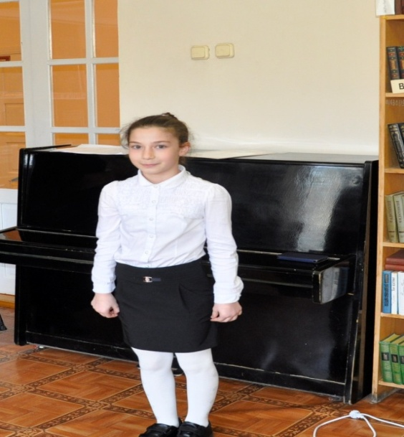
7. Заключение
На мой взгляд, краеведческая работа на уроках литературы и внеклассного чтения дает возможность школьникам шире познакомиться с родным краем, глубже понять особенности истории, культуры, приобщиться к исследовательской деятельности, имеющей общественное значение и практическую ценность, принять участие в сознательной деятельности, развивать свои творческие способности. Она способствует осуществлению одной из важнейших задач образования введение растущего человека в поле родной культуры, в духовную атмосферу того места, с которого начинается его судьба, воспитанную у школьников патриотизма, бережному отношению к природному и духовному наследию родного края.
Влияние краеведения на всестороннее развитие школьников имеет значительный потенциал. Однако, изучение родного края школьниками может принести свои плоды лишь при соблюдении нескольких условий:
- увлеченность взрослого человека, организующего краеведческую деятельность детей на уроке или вне его;
- учет и использование личностного опыта школьников в процессе исследования края;
- деятельностный подход в учебной и воспитательной работе на краеведческом материале («лучше один раз сделать, чем сто раз просто увидеть»);
- установление интегративных связей между различными областями краеведческих знаний;
- организация школьного краеведения как системы развития творческого потенциала ребенка (на основе многообразия форм и методов);
- создание в школе особой образовательной среды, способствующей возникновению и развитию интереса у детей к занятиям краеведением.
Таким образом, я хотела бы еще раз отметить, что на уроках литературы особое место занимает краеведение. У учителя оно становится незаменимым средством в воспитании патриотизма, глубокой любви учащихся к своему родному краю.
Оканчивая школу, учащиеся должны не только знать определенное количество лучших произведений мировой литературы, но и родную осетинскую литературу, любить ее, обладать художественным вкусом, умением понимать литературное краеведение.
Именно использование краеведческого материала наилучшим образом способствует созданию эмоциональной ситуации на уроке, в которой и воспитывается святое чувство – любовь к Родине.
Использованная литература:
1. Абаев В.А. Нартовский эпос. Орджоникидзе, 1945.
2. Дюмезиль Ж. Скифы и нарты. М., 1990.
3. В. Ф. Миллер «Осетинские этюды»
4. © 2012-2021 Beesona.ru. Бизона - социальная сеть
для творческих людей. Портал «Бизона Ру»
Источник: https://www.beesona.ru/pogovorki/osetinskie/
5.Сказки для детей на Dreams4kids.ru

Гом урочы пълан ирон ӕвзагӕй 7-ӕм къласы

Ирон ӕвзаг ӕмӕ литературӕйы ахуыргӕнӕг
Ӕлборты Дзерассӕ
Фæрсдзырд.
Урочы хуыз: рацыд æрмæг фæлхат кæныны урок.
Урочы нысан:
1. Сфæлхат кæнын фæрсдзырды тыххæй зонындзинæдтæ.
2. Сбæлвырд кæнын , ахуырдзаутæ фæрсдзырдæй практикон æгъдауæй куыд пайда кæнынц, уый.
3. Ахуырдзаутæм рæзын кæнын уарзондзинад мадæлон æвзагмæ.
Урочы хӕстӕ (ахуырадон, зонадон, хъомыладон)
- ахуырадон: зонындзинӕдтӕ бӕлвырд ӕмӕ уӕрӕх кӕнын фӕрсдзырдӕй;
рацыд ӕрмӕг фӕлхат кӕнын фӕрсдзырдӕй;
фӕрсдзырды ахадындзинад аив литературӕйы.
- зонадон: хи хъуыдытӕ дзурын зонын литературон ӕвзагӕй пайдагӕнгӕйӕ;
дӕнцӕгтӕ хӕссын зонын;
- хъомыладон: рӕзын кӕнын уарзондзинад мадӕлон ӕвзагмӕ;

Ахуырдзаутæ хъуамæ зоной:
--фæрсдзырдты миниуджытæ;
--фæрсдзырдты нысаниуджытæ;
--фæрсдзырдты дих;
--фæрсдзырдтæй ныхасы пайда кæнын.

Куысты хуызтæ: къордгæйттæй, иугæйттæй, фронталон.
Урочы æрмæг: карточкæтæ, презентации, дидактикон æрмæг, техникон фæрæзтæ.
Урочы арæзт:
1. Организацион хай.
2. Хæдзармæ куыст сбæрæг кæнын.
3. Хатдзæгтæ саразын.
4. Рефлекси.
5. Бæрæггæнæнтæ сæвæрын.
6. Хæдзармæ куыст раттын.
Урочы эпиграф:
«Дæн фондз хистæрæн сæ кæстæр.
У архайдæн йæ æууæл
Иууыл равдисын мæ хæс дæр.
Цæй,æмæ мыл арæхдæр амбæл.»
Урочы цыд:
1. Организацион хай:
Ах. н. Уæ бон хорз, сывæллæттæ! Абон нæ урокмæ æрбацыд уазджытæ. Ӕгас нæм цæут! Уазæг Хуыцауы уазæг.
2.Ахуыргæнаджы разныхас:
--Егъау планетæ Морфологийыл цæрынц алыхуызон ныхасы хайттæ. Уыдонæй бирæтимæ сымах зонгæ стут. Уыдон нын аразынц нæ ныхас, ирддæр æмæ йæ хъæздыгдæр кæнынц. Ранымайут ма сæ уæдæ.
Ахуырдзаутæ нымайынц (номдартæ, миногонтæ, мивдисджытæ, номивджытæ, нымæцонтæ, фæрсдзырдтæ).
Ахуыргæнæг. Раст у. Уæдæ абон нæ ныхас уыдзæн уыдонæй иуыл. Ӕмæ уырыссаг лингвист Александр Александры фырт Шахматов афтæ фыста уыцы дзырдты тыххæй:
«Ацы дзырдтæ нын «рæсугъд» кæнынц нæ ныхас, дзуапп дæттынц нæ ныхасы æнтыстдзинадæн».
Уыдон февдисынц архайдæн йæ миниуæджы æууæлтæ, архайды уавæр.
Шахматов, кæй зæгъын æй хъæуы, уырыссаг æвзаджы тыххæй фыста, фæлæ ирон æвзаг дæр æнæ уыцы дзырдтæй уаид мæгуырдæр.
Зæгъæм, Хетæгкаты Къостайы æмдзæвгæ «Хъуыбады»- йы дæр æмбæлынц. Зæгъут ма мын сæ.
«Сæрдæй, зымæгæй,
Гуыбыр, тызмæгæй
Йæ кæрцы мидæг
Ныхасы бады
Зæронд Хъуыбады,
Нæ фæндырдзæгъдæг…»
Фарст: Сывæллæттæ, зæгъут ма уæдæ, цавæр дзырдты кой кæны уый, æмæ куыд хуыйнынц?
Дзуапп: (фæрсдзырдтæ). (Слайд 1ныхасы хæйттæ).
Ахуыргæнæг. Уæдæ, цæмæй нæ куыст райдайæм, уый тыххæй ахъазæм хъазт «Зонгæдзинад»-æй.
Алчи дæр дзуры йæ ном æмæ фæрсдзырд йæ номы фыццаг дамгъæйæ.
Зæгъæм: Азæмæт – асæрды;
Зæринæ – знон…
Ахуыргæнæг. Хорз, базонгæ стæм.
3. Хæдзармæ куыст сбæрæг кæнын.
Хæдзармæ уын уыд лæвæрд, цæмæй ныффыссат алыхуызон хъуыдыйæдтæ æмæ æмбисæндтæ фæрсдзырдтимæ. (Кæсынц сæ хъуыдыйæдтæ æмæ сæ æвзарынц).
Фарст. Уæдæ мын чи зæгъдзæн, цы у фæрсдзырд, уый?
Дзуапп: (фæрсдзырд у, архайды æууæл, архайды миниуæг чи æвдисы, ахæм ныхасы хай.Фæрсдзырдтæ домынц фарстытæ: куыд? кæд? кæдæм? кæм? цæмæн?)
Ахуыргæнæг. Уæдæ, сывæллæттæ, нырыккон ирон æвзаджы лексикæйы цы бирæ дзырдтæ ис, уыдонæй иутæ сты æнæаивгæ дзырдтæ, ома нæдæр тасындзæг кæнынц, нæдæр ифтындзæг, афтæмæй февдисынц архайды миниуæджы æууæлтæ, архайды уавæр, æмæ хъуыдыйады арæхдæр феххæст кæнынц фадатон дзырдты функции.
Фарст: Цавæр ныхасы хаимæ баст вæййы фæрсдзырд ирон æвзаджы æмæ цы февдисы?
Дзуапп: Фæрсдзырд арæхдæр баст вæййы мивдисæгимæ æмæ февдисы архайдæн:
1)йæ хуыз, ома куыд цæуы, уый: хорз, сабыр, тагъд, æвиппайды æмæ афтæ д.
Зæгъæм: Сывæллæттæ хорз фæхъазыдысты. (куыд? арх. х.)
2) йæ бынат, ома кæм цæуы, кæдæм цæуы, кæцæй цæуы: дард, бынæй, фалейæ, кæмдæр.
Зæгъæм: Хъæуæн сæ куырой уыдис бынæй комы. (кæм?)
3) йæ афон, ома кæд цæуы: раджы, ибон, знон, фарон,кæддæриддæр.
Зæгъæм: Знон горæты уыд æмбырд.
4) йæ нысан æмæ йе ‘фсон, ома цæмæн, цы нысанæн цæуы: барæй, мæстæй, æфсæрмæй, фыдæнæн, дзæгъæлы.
Зæгъæм: Сыхаг хъæуы лæппутæ куы фехъусой хабар, уæд мæстæй мæлдзысты.
(Ахуырдзаутæ дзуапп дæттынц дидинсыфтæй).
Карточкæтимæ куыст.
Къордтæн райуарын карточкæтæ. Ныффидар кæнын фæрсдзырдты дих сæ нысаниджытæм гæсгæ.
Карточкæ №1.
Лæвæрд фæрсдзырдтæ рафыссут фондз цæджындзæй фæрстытæм гæсгæ: Кæм? Кæд? Куыд? Кæдæм? Кæцæй? Алы цæджындзæй дæр иу фæрсдзырдимæ æрхъуыды кæнут хъуыдыйад æмæ сæ ныффыстут.
Ныртæккæ, уæле, искуыдæм, сындæггай, æвиппайды, асæрды, никæд, никуы, кæддæр, куыддæриддæр, искæд, дæлиау, фалæмæ, тагъд, галиуæрдæм, фарон, бынæй, дард, æввахс, зымæгон, дæлæрдыгæй, æхсæвыгон, рæвдз, уыцырдæм, уæлиауæй, бæстон, кæддæр, уайтагъд.
Карточкæ №2.
Лæвæрд фæрсдзырдтæн сæ ныхмæ антонимтæ ныффыссут. Дыууæ цæджындзæй дæр фæйнæ иу фæрсдзырдимæ хъуыдыйæдтæ æрхъуыды кæнут æмæ сæ ныффыссут.
æнцон -- …
рæвдз -- …
хъæрæй -- …
дард -- …
рахизæрдыгæй -- …
æхсæвæй -- …
æддæмæ -- …
искуы -- …
райсомæй -- …
боныгон -- …
рагацау -- …

Карточкæ №3.
Хъуыдыйæдтæ рафыссут. Стъæлфыты бæсты хъæугæ фæрсдзырдтæ бафыссут. Фæрсдзырдтæн сæ нысаниуæг бацамонут.
Дзырдтæ баххæст кæнынæн: кæдæм, уым, раджы, тагъд, хъæрæй, райсомæй, кæронæй, кæмдæр, рагæй-æрæгмæ, никуы, æнæзивæг, дæлдæр, æнгомæй, рагæй, хæстæгмæ.

1. … нал фæци нæ гæды
Урссаджы хъæстæ.
2. Куыдз … хуыссы йæ цуры
Уынæргъы, хъæрзы.
3. Бирæгъмæ та …
Арс … хæцыд.
4. « О, о! – бирæгъ загъта, --
Ма рох кæн дæ дзырд»
Арсы … фæуагъта:
Мехъхъ … фæцыд.
5. Куыд .. фестыс,
Куыд … зарыс?
6. Цæттæ дæ хызын дар,
…. де скъоламæ уай!
7. Скæнæм нæтырыса
Дзыллæйы номæй
Рухсмæ …
Цомут … .
8. – Ай та цы диссаг?
… - …
… мæм бабæллыд
Бирæгъ …. .
9. Рухс цæуы ….
Бадынц ма …. .
10. Фест … лæгау,
Ныхс сапонæй дæхи.
11. …. –иу бафтыд,
… -иу фæкафыд.

Карточкæ №4.
Лæвæрд скъуыддзæгтæ рафыссут. Ссарут фæрсдзырдтæ æмæ сын сæ быны бахахх кæнут, сæ сæрмæ сын фæнысан кæнут сæ фæрстытæ.

1. Хъусы хъæддзау лæг
лæмбынæг,
Уæдæ цымæ уыцы тыхст уаст
Чердыгæй цæудзæнис, зæгъгæ.
(Нигер.)
2. Мæргътæ та тæхынц
фæстæмæ,
Зарынц зарджытæ: сæ зардæй
Бæстæ схъæлдзæг ис æгасæй.
(Нигер.)
3. Дарддæр хъусут, уæдæ цы!...
Чызг дæр уыцырдæм тындзы.
(Дарчиты Д.)

4. Фездæхти дын уæд Зæлинæ,
Уайтагъд бахæццæ сæхимæ.
Къуымы сагъдауæй лæууы, --
Уым хæкъуырццæгæй кæуы.
(Дарчиты Д.)
5. Даргъ æхсæв фыдбонæй
Цардудæн хуыздæр…
Рухс цæуы кæронæй,
Бадынц ма кæмдæр.
(Къоста.)
6. Раджы уæйыгмæ
лæскъдзæрæн
Иу мæгуыр лæг цард. (Къоста.)

7. Ныр хуысс уым комы,
Ныххау дæлæмæ!
Хуыр, дур – дæ ингæн,
Ӕртæх – дæ мæрддзаг.
Ныххæрдзæн рувас
Дæ хъустæ ахсæв,
Дæ цæст дын сау сынт
Скъахдзæн райсом… (Нигер.)
Ахуыргæнæг. Хорз сывæллæттæ, хорз бакуыстат.
4. Фронталон фарст. (слайд 2)
Фарст. Уæдæ мын чи зæгъдзæн, фæрсдзырдтæ куыд равзæрдысты, ома фæрсдзырдты арæзт? Цавæр ныхасы хæйттæй?
Дзуапп: Фарсдзырд ирон æвзаджы, куыд ныхасы хай, афтæ арæхдæр арæзт цæуы æндæр ныхасы хæйттæй: номдартæй, миногонтæй, номивджытæй, нымæцонтæй, фæрсагмитæй æмæ фæрсдзырдтæн сæхицæй.
Фарст. Куыд арæзт цæуынц номдартæй фæрсдзырдтæ?
Дзуапп: Номдартæй фæрсдзырдтæ арæзт цæуынц æртæ хуызы:
1)номдартæм æндæр ныхасы хæйттæ (арæхдæр номивджытæ) æфтаугæйæ: æндæр-æхсæв, а-фæззæджы, ал-аз, иннæ-бон, æндæр-аз, æндæр-æ-бон, æндæр-æхсæв.
2)номдары бындур фæлхат кæныны руаджы: дон-дон, хъус-хъус, хъæуи-хъæу, хæдзари-хæдзар.
3)бирæ номдартæ алыхуызон хауæнты æвæрдæй арæх рахизынц фæрсдзырдтæм æмæ вæййынц номдартæ дæр æмæ фæрсдзырдтæ дæр: хъæрæй дзурын, райсомæй сыстын, рæстæгылæрбацыд.
Фарст. Куыд арæзт цæуынц номивджытæй фæрсдзырдтæ?
Дзуапп. Номивджытæй цы фæрсдзырдтæ аразæм, уыдон сты дыууæхуызон:
1)фæрсдзырды нысаниуæг чи райста, уыдон номивджыты хуызæн нал сты: кæд, кæддæр, никуы, кæдæм, уæд, кæмдæр, искуыцæй…
2)фæрсдзырдтæн сæ арæзтæй бæрæг у, цавæр номивджытæй конд сты, уый: ауылты, ацырдæм, уыцырдыгæй, ацырдыгæй алыхатт.
Фарст. Куыд арæзт цæуынц миногонтæй фæрсдзырдтæ?
Дзуапп. Миногонтæй фæрсдзырдтæ арæзт цæуынц дыууæ хуызы:
1)миниуæгæвдисæг миногонтæн сæ фылдæр хай , сæ формæтæ нæ ивгæйæ, вæййынц фæрсдзырдты нысаниуæджы: дзæбæх кусы, цырд лидзы, бæрзонд гæпп кæны, рæсугъд кафы.
2)миногонтæй бирæтæ иуæй-иу хауæнты æвæрдæй рахизынц фæрсдзырдтæм: хъæддыхæй лæууы(ирт. х.), хæстæгмæ нæ уыны (ар. х.), дардыл айхъуыст йæ ном (цæд. х.).
Фарст. Нымæцонтæй куыд арæзт цæуынц фæрсдзырдтæ?
Дзуапп: Иннæ ныхасы хæйттæй уæлдай ирон æвзаджы нымæцонтæй къаддæр фæрсдзырдтæ æвзæры. Цалдæр фæрсдзырды равзæрд бæрцон æмæ рæнхъон нымæцонтæй дæр. Уыдон арæзт цæуынц нымæцонмæ æндæр ныхасы хай кæнæ фæсæфтуантæ æмæ хауæнты кæрæттæ бафтауыны руаджы: Адæм фыццаг афтæ æнхъæлдтой; Иухатт сырдтыл емынæ сыстад; Иугай ныййистæм, ныууагътам нæ бæстæ; Дыууæрдæм рафт-бафт кæны.
Фарст. Куыд арæзт цæуынц фæрссагмитæй фæрсдзырдтæ?
Дзуапп: Фæрссагмитæй фæрсдзырдтæ арæзт цæуынц дыууæ хуызы:
1)фæрссагми фæлхат кæныны руаджы: бадгæ-бадгæ цыд, хъазгæ-хъазгæ, дзургæ-дзургæ.
2)фæрссагмимæ мивдисæджы æбæлвырд формæ бафтауыны руаджы: цæугæ-цæуын, худгæ-худын, дзургæ-дзурын.
Фарст. Куыд арæзт цæуынц фæрсдзырдтæй фæрсдзырдтæ та?
Дзуапп: Фæрсдзырдтæм фæсæфтуантæ кæнæ иуæй-иу хауæнты кæрæттæ куы бафтауæм, уæд сæ саразæн ис ног фæрсдзырдтæ: фалæ-рдыгæй, фалæ-ты, уæлæ-ты, уæлæ-мæ, дæлæ-мæ, æддæ-мæ, уæл-и-ау, дæл-и-ау, фал-и-ау.
Фарст. Цавæр бæрцбарæнтæ ис фæрсдзырдтæн?
Дзуапп: Фæрсдзырдтæн миногонтау ис æртæ бæрцбарæны:
1.Бындурон бæрц (Бæрзонд стахти хохмæ уари);
2.Барæн бæрц. Арæзт цæуы фæсæфтуан -дæр-ы руаджы (Сындæгдæр скъæр дæ машинæ);
3.Уæлахизон бæрц. Арæзт цæуы барæн бæрцы фæрсдзырдтæм дзырдтæ иууыл, æппæтæй, иттæг, æгæр, тынг…æфтауыны руаджы (Бæстæ уыд хæрз сабыр).
Ахуыргæнæг. Хорз, сывæллæттæ, тынг хорз зонут фæрсдзырд.
Фарст. Уæдæ ма мын зæгъут, хъуыдыйады уæнгтæм гæсгæ та цæвæр уæнг вæййы?
Дзуапп: Фадатон дзырд.
Зæгъæм: Абон дунемæ бæрзондæй цъити ирд цæстæй кæсы.
Дардæй æрбайхъуыст барджыты уынæр. (фæйнæгыл сæ фыссынц)
Хорз сывæллæттæ. Бафæлладыстут æмæ физминуткæ саразæм.
Ахуыргæнæг. Баулæфыдыстæм æмæ кусæм дарддæр.
Текст.
Бакæсын текст æмæ дзы ссарын фæрсдзырдтæ. Бацамонын сын сæ арæзт æмæ сæ нысаниуджытæм гæсгæ цы æвдисынц, уый.
Мыст æмæ нартхоры нæмыг.
Уалдзæг бацыди йæ рады. Миты тæпп никуыуал уыд. Мæргътæ хъарм бæстæй семæ æрбахастой ног, хъæлдзæг зарджытæ. Бæлæстæ сты дидинæг рафтауынæввонг. Сæ сæртæ, сæ къабæзтæ тынгдæр ивазынц арвмæ. Хур та бынтон рæдау нæма у йæ зæлдаг тынтыл.
Ацы афонмæ хоры къутутæ сафтид вæййынц. Баба дæр уисын кауæй нартхор равдæлон кодта сарайы гонмæ. Къутумæ хæстæг ничиуал цыд. Цы иугай гагатæ ма дзы баззад, уыдон сагъæс байдыдтой: «Цы уыдзæн дарддæр, цы фæуыдзыстæм?»
Стыр урс дæндаджы йас нартхоры нæмыг уæлгоммæ хуыссы æмæ иунæгæй æнкъард кæны. Йæ бирæ æмбæлттæй фæхицæн.
Цы уа уымæй зындæр! Ӕрæджы дæр ма-иу афтæ дзырдтой: «Кæд цæргæ – уæд иумæ, кæд мæлгæ – уæддæр иумæ».
Ӕвиппайды цыдæр сыбыртт ауад йæ хъустыл: «Цы уа,цымæ?» Нартхоры нæмыг фæкаст, уынæр кæцæй фехъуыст, уырдæм. Ӕнахуыр цæрæгой. Саудзарм, урсмукъуджын. Йæ лыстæг цæстытæ тыбар-тыбур кæнынц. Йæ хæмхудтæ зæххыл хафгæ æрбацæуы. Цы агуры? Цы йæ хъæуы? Гъе, гъе, цыдæр урс мур фелвæста йæ хъæбысмæ. Абадт йæ фæстæгтыл æмæ йæ хæры.
Фарст. Зæгъут ма мын, сывæллæттæ, фæрсдзырды растфыссынадæй та цы базыдтат?
Дзуапп: 1. Хайыгтæ ма-, ни-, ис-, -дæр, -дæриддæр, амонæн номивæг а æмæ фæсæвæрдтæ –æрдæм, -æрдыгæй фæрсдзырдтимæ фыссын хъæуы æмхæстæй: макуы, никæцæй, искæцæй…
2.Фæрсдзырдтæ: фале, уæле, дæле, фæсте-йы кæронæй фыссын хъæуы е.
3. Фæрсдзырдтæ: æрæджиау, дæлиау, уæлиау, фалиау, фæстиау-ы фæсæфтуан ау-ы разæй фыссын хъæуы хъæлæсон и.
5. Хатдзæгтæ.
Уæдæ, сывæллæттæ, фæрсдзырдæй цы базыдтат, уымæн хатдзæгтæ скæнæм тесты хуызы.
Тестытæ.
1. Фæрсдзырд у ахæм ныхасы хай, кæцы æвдисы:
1)ном;
2)архайды миниуæг;
3)предметы миниуæг.
2. Фæрсдзырдтæ хъуыдыйады уæнгтæм гæсгæ вæййынц:
1)бæрæггæнæн;
2)фадатон дзырдтæ;
3)зæгъинаг.
3. Цал бæрцбарæны ис фæрсдзырдæн?
1) иу;
2) æртæ;
3)фондз.
4. Цавæр бæрцбарæнтæ ис фæрсдзырдтæн?
1)барæн æмæ бындурон;
2)бындурон, барæн æмæ уæлахизон;
3)уæлахизон.
5. Сæ нысаниуæгмæ гæсгæ фæрсдзырдтæ цал къордыл дих кæнынц?
1)цыппар;
2)фондз;
3)дыууæ.
6. Фæрсдзырдтæ арæзт нæ вæййынц :
1)миногонтæй;
2)æвастхъæрæй;
3)номдарæй.

6. Рефлекси. (таблицæйы хуызы æххæст кæнынц)
1.Урок мæ зæрдæмæ фæцыд.
2.Урочы æз архайдтон активон/пассивон.
3.Урок мæм фæкаст цыбыр/даргъ.
4. Урокæн æвæрын … .

7. Бæрæггæнæнтæ сæвæрын.

8. Хæдзармæ куыст раттын.
Ныффыссын чысыл аргъау «фæрсдзырды» тыххæй. (Йæ пайда нæ ныхасы).

Урочы технологон картӕ
Урочы этаптӕ | Ахуыргӕнӕджы архайд | Ахуырдзауты архайд | УАА
1. Ахуырдзау-ты урокмӕ сразӕнгард кӕнын. Мотиваци. | Уæ бон хорз, сывæллæттæ! Абон нæ урокмæ æрбацыд уазджытæ. Ӕгас нæм цæут! Уазæг Хуыцауы уазæг.  Ахуыргæнаджы разныхас:  --Егъау планетæ Морфологийыл цæрынц алыхуызон ныхасы хайттæ. Уыдонæй бирæтимæ сымах зонгæ стут. Уыдон нын аразынц нæ ныхас, ирддæр æмæ йæ хъæздыгдæр кæнынц. Ранымайут ма мын сæ уæдæ.  Раст у. Уæдæ абон нæ ныхас уыдзæн уыдонæй иуыл. Ӕмæ уырыссаг лингвист Александр Александры фырт Шахматов афтæ фыста уыцы дзырдты тыххæй:  «Ацы дзырдтæ нын «рæсугъд» кæнынц нæ ныхас, дзуапп дæттынц нæ ныхасы æнтыстдзинадæн».  Уыдон февдисынц архайдæн йæ миниуæджы æууæлтæ, архайды уавæр.  Шахматов, кæй зæгъын æй хъæуы, уырыссаг æвзаджы тыххæй фыста, фæлæ ирон æвзаг дæр æнæ уыцы дзырдтæй уаид мæгуырдæр.  Зæгъæм, Хетæгкаты Къостайы æмдзæвгæ «Хъуыбады»- йы дæр æмбæлынц. Зæгъут ма мын сæ.  Урочы эпиграф:  «Дæн фондз хистæрæн сæ кæстæр.  У архайдæн йæ æууæл  Иууыл равдисын мæ хæс дæр.  Цæй,æмæ мыл арæхдæр амбæл.»  Фарст: Сывæллæттæ, зæгъут ма мын уæдæ, цавæр дзырдты кой кæны уый æмæ куыд хуыйнынц?  Ах. н. Уæдæ, цæмæй нæ куыст райдайæм, уый тыххæй ахъазæм хъазт «Зонгæдзинад»-æй.  Алчи дæр дзуры йæ ном æмæ фæрсдзырд йæ номы фыццаг дамгъæйæ.  Ах. н. Хорз, базонгæ стæм. | Ахуырдзаутæ нымайынц: номдартæ, миногонтæ, мивдисджытæ, номивджытæ, нымæцонтæ, фæрсдзырдтæ.  «Сæрдæй, зымæгæй,  Гуыбыр, тызмæгæй  Йæ кæрцы мидæг  Ныхасы бады  Зæронд Хъуыбады,  Нæ фæндырдзæгъдæг…»  Дзуапп: Фæрсдзырдтæ.  Азæмæт – асæрды;  Зæринæ – знон…  Ахуырдзаутӕ иууылдӕр дзурынц сӕ нӕмттӕ ӕмӕ алчидӕр йӕ номы фыццаг дамгъӕйӕ дзуры фӕрсдзырд. | Иуӕгон  (личност-ные)
2.Хæдзар-мæ куыст сбæрæг кæнын. | Хæдзармæ уын уыд лæвæрд, цæмæй ныффыссат алыхуызон хъуыдыйæдтæ æмæ æмбисæндтæ фæрсдзырдтимæ.  Фарст. Уæдæ мын чи зæгъдзæн, цы у фæрсдзырд, уый?  Ах. н. Уæдæ, сывæллæттæ, нырыккон ирон æвзаджы лексикæйы цы бирæ дзырдтæ ис, уыдонæй иутæ сты æнæаивгæ дзырдтæ, ома нæдæр тасындзæг кæнынц, нæдæр ифтындзæг, афтæмæй февдисынц архайды миниуæджы æууæлтæ, архайды уавæр, æмæ хъуыдыйады арæхдæр феххæст кæнынц фадатон дзырдты функции.  Фарст: Цавæр ныхасы хаимæ баст вæййы фæрсдзырд ирон æвзаджы æмæ цы февдисы? | Кæсынц сæ хъуыдыйæдтæ æмæ сæ æвзарынц.  Дзуапп: фæрсдзырд у, архайды æууæл, архайды миниуæг чи æвдисы, ахæм ныхасы хай.Фæрсдзырдтæ домынц фарстытæ: куыд? кæд? кæдæм? кæм? цæмæн?  Дзуапп: Фæрсдзырд арæхдæр баст вæййы мивдисæгимæ æмæ февдисы архайдæн:  1)йæ хуыз, ома куыд цæуы, уый: хорз, сабыр, тагъд, æвиппайды æмæ афтæ д.  Зæгъæм: Сывæллæттæ хорз фæхъазыдысты. (куыд? арх. х.)  2) йæ бынат, ома кæм цæуы, кæдæм цæуы, кæцæй цæуы: дард, бынæй, фалейæ, кæмдæр.  Зæгъæм: Хъæуæн сæ куырой уыдис бынæй комы. (кæм?)  3) йæ афон, ома кæд цæуы: раджы, ибон, знон, фарон,кæддæриддæр.  Зæгъæм: Знон горæты уыд æмбырд.  4) йæ нысан æмæ йе ‘фсон, ома цæмæн, цы нысанæн цæуы: барæй, мæстæй, æфсæрмæй, фыдæнæн, дзæгъæлы.  Зæгъæм: Сыхаг хъæуы лæппутæ куы фехъусой хабар, уæд мæстæй мæлдзысты.  (Ахуырдзаутæ дзуапп дæттынц дидинсыфтæй). | Зона-дон
3.Зонындзи-нӕдты райхӕлд | Карточкæтимæ куыст.  Къордтæн райуарын карточкæтæ. Ныффидар кæнын фæрсдзырдты дих сæ нысаниджытæм гæсгæ.  Карточкæ №1.  Лæвæрд фæрсдзырдтæ рафыссут фондз цæджындзæй фæрстытæм гæсгæ: Кæм? Кæд? Куыд? Кæдæм? Кæцæй? Алы цæджындзæй дæр иу фæрсдзырдимæ æрхъуыды кæнут хъуыдыйад æмæ сæ ныффыстут.  Ныртæккæ, уæле, искуыдæм, сындæггай, æвиппайды, асæрды, никæд, никуы, кæддæр, куыддæриддæр, искæд, дæлиау, фалæмæ, тагъд, галиуæрдæм, фарон, бынæй, дард, æввахс, зымæгон, дæлæрдыгæй, æхсæвыгон, рæвдз, уыцырдæм, уæлиауæй, бæстон, кæддæр, уайтагъд.  Карточкæ №2.  Лæвæрд фæрсдзырдтæн сæ ныхмæ антонимтæ ныффыссут. Дыууæ цæджындзæй дæр фæйнæ иу фæрсдзырдимæ хъуыдыйæдтæ æрхъуыды кæнут æмæ сæ ныффыссут.  æнцон -- …  рæвдз -- …  хъæрæй -- …  дард -- …  рахизæрдыгæй -- …  æхсæвæй -- …  æддæмæ -- …  искуы -- …  райсомæй -- …  боныгон -- …  рагацау -- …  Карточкæ №3.  Хъуыдыйæдтæ рафыссут. Стъæлфыты бæсты хъæугæ фæрсдзырдтæ бафыссут. Фæрсдзырдтæн сæ нысаниуæг бацамонут.  Дзырдтæ баххæст кæнынæн: кæдæм, уым, раджы, тагъд, хъæрæй, райсомæй, кæронæй, кæмдæр, рагæй-æрæгмæ, никуы, æнæзивæг, дæлдæр, æнгомæй, рагæй, хæстæгмæ.  1. … нал фæци нæ гæды Урссаджы хъæстæ.  2. Куыдз … хуыссы йæ цуры  Уынæргъы, хъæрзы.  3. Бирæгъмæ та …  Арс … хæцыд.  4. « О, о! – бирæгъ загъта, --  Ма рох кæн дæ дзырд»  Арсы … фæуагъта:  Мехъхъ … фæцыд.  5. Куыд .. фестыс,  Куыд … зарыс?  6. Цæттæ дæ хызын дар,  …. де скъоламæ уай!  7. Скæнæм нæтырыса  Дзыллæйы номæй  Рухсмæ …  Цомут … .  8. – Ай та цы диссаг?  … - …  … мæм бабæллыд  Бирæгъ …. .  9. Рухс цæуы ….  Бадынц ма …. .  10. Фест … лæгау,  Ныхс сапонæй дæхи.  11. …. –иу бафтыд,  … -иу фæкафыд.  Карточкæ №4.  Лæвæрд скъуыддзæгтæ рафыссут. Ссарут фæрсдзырдтæ æмæ сын сæ быны бахахх кæнут, сæ сæрмæ сын фæнысан кæнут сæ фæрстытæ.  1. Хъусы хъæддзау лæг  лæмбынæг,  Уæдæ цымæ уыцы тыхст уаст  Чердыгæй цæудзæнис, зæгъгæ.  (Нигер.)  2. Мæргътæ та тæхынц  фæстæмæ,  Зарынц зарджытæ: сæ зардæй  Бæстæ схъæлдзæг ис æгасæй.  (Нигер.)  3. Дарддæр хъусут, уæдæ цы!...  Чызг дæр уыцырдæм тындзы.  (Дарчиты Д.)  4. Фездæхти дын уæд Зæлинæ,  Уайтагъд бахæццæ сæхимæ.  Къуымы сагъдауæй лæууы, --  Уым хæкъуырццæгæй кæуы.  (Дарчиты Д.)  5. Даргъ æхсæв фыдбонæй  Цардудæн хуыздæр…  Рухс цæуы кæронæй,  Бадынц ма кæмдæр.  (Къоста.)  6. Раджы уæйыгмæ  лæскъдзæрæн  Иу мæгуыр лæг цард.  (Къоста.)  7. Ныр хуысс уым комы,  Ныххау дæлæмæ!  Хуыр, дур – дæ ингæн,  Ӕртæх – дæ мæрддзаг.  Ныххæрдзæн рувас  Дæ хъустæ ахсæв,  Дæ цæст дын сау сынт  Скъахдзæн райсом…  (Нигер.)  Ах. н. Хорз сывæллæттæ, хорз бакуыстат. | Ахуырдзаутӕ карточкӕтимӕ кусынц къордгай. | Комму-ника-тивон,  Зонад-он
4.Зонындзинӕдтӕ бафидар кӕнын. | Фарст. Уæдæ мын чи зæгъдзæн, фæрсдзырдтæ куыд равзæрдысты, ома фæрсдзырдты арæзт? Цавæр ныхасы хæйттæй?  Фарст. Куыд арæзт цæуынц номдартæй фæрсдзырдтæ?  Фарст. Куыд арæзт цæуынц номивджытæй фæрсдзырдтæ?  Фарст. Куыд арæзт цæуынц миногонтæй фæрсдзырдтæ?  Фарст. Нымæцонтæй куыд арæзт цæуынц фæрсдзырдтæ?  Фарст. Куыд арæзт цæуынц фæрссагмитæй фæрсдзырдтæ?  Фарст. Куыд арæзт цæуынц фæрсдзырдтæй фæрсдзырдтæ та?  Фарст. Цавæр бæрцбарæнтæ ис фæрсдзырдтæн?  Ах. н. Хорз, сывæллæттæ, тынг хорз зонут фæрсдзырд.  Фарст. Уæдæ ма мын зæгъут, хъуыдыйады уæнгтæм гæсгæ та цæвæр уæнг вæййы?  Хорз сывæллæттæ. Бафæлладыстут æмæ физминуткæ саразæм.  Ах. н. Баулæфыдыстæм æмæ кусæм дарддæр.  Текст.  Бакæсын текст æмæ дзы ссарын фæрсдзырдтæ. Бацамонын сын сæ арæзт æмæ сæ нысаниуджытæм гæсгæ цы æвдисынц, уый.  Мыст æмæ нартхоры нæмыг.  Уалдзæг бацыди йæ рады. Миты тæпп никуыуал уыд. Мæргътæ хъарм бæстæй семæ æрбахастой ног, хъæлдзæг зарджытæ. Бæлæстæ сты дидинæг рафтауынæввонг. Сæ сæртæ, сæ къабæзтæ тынгдæр ивазынц арвмæ. Хур та бынтон рæдау нæма у йæ зæлдаг тынтыл.  Ацы афонмæ хоры къутутæ сафтид вæййынц. Баба дæр уисын кауæй нартхор равдæлон кодта сарайы гонмæ. Къутумæ хæстæг ничиуал цыд. Цы иугай гагатæ ма дзы баззад, уыдон сагъæс байдыдтой: «Цы уыдзæн дарддæр, цы фæуыдзыстæм?»  Стыр урс дæндаджы йас нартхоры нæмыг уæлгоммæ хуыссы æмæ иунæгæй æнкъард кæны. Йæ бирæ æмбæлттæй фæхицæн.  Цы уа уымæй зындæр! Ӕрæджы дæр ма-иу афтæ дзырдтой: «Кæд цæргæ – уæд иумæ, кæд мæлгæ – уæддæр иумæ».  Ӕвиппайды цыдæр сыбыртт ауад йæ хъустыл: «Цы уа,цымæ?» Нартхоры нæмыг фæкаст, уынæр кæцæй фехъуыст, уырдæм. Ӕнахуыр цæрæгой. Саудзарм, урсмукъуджын. Йæ лыстæг цæстытæ тыбар-тыбур кæнынц. Йæ хæмхудтæ зæххыл хафгæ æрбацæуы. Цы агуры? Цы йæ хъæуы? Гъе, гъе, цыдæр урс мур фелвæста йæ хъæбысмæ. Абадт йæ фæстæгтыл æмæ йæ хæры.  Фарст. Зæгъут ма мын, сывæллæттæ, фæрсдзырды растфыссынадæй та цы базыдтат? | Дзуапп: Фарсдзырд ирон æвзаджы, куыд ныхасы хай, афтæ арæхдæр арæзт цæуы æндæр ныхасы хæйттæй: номдартæй, миногонтæй, номивджытæй, нымæцонтæй, фæрсагмитæй æмæ фæрсдзырдтæн сæхицæй.  Дзуапп: Номдартæй фæрсдзырдтæ арæзт цæуынц æртæ хуызы:  1)номдартæм æндæр ныхасы хæйттæ (арæхдæр номивджытæ) æфтаугæйæ: æндæр-æхсæв, а-фæззæджы, ал-аз, иннæ-бон, æндæр-аз, æндæр-æ-бон, æндæр-æхсæв.  2)номдары бындур фæлхат кæныны руаджы: дон-дон, хъус-хъус, хъæуи-хъæу, хæдзари-хæдзар.  3)бирæ номдартæ алыхуызон хауæнты æвæрдæй арæх рахизынц фæрсдзырдтæм æмæ вæййынц номдартæ дæр æмæ фæрсдзырдтæ дæр: хъæрæй дзурын, райсомæй сыстын, рæстæгылæрбацыд.  Дзуапп. Номивджытæй цы фæрсдзырдтæ аразæм, уыдон сты дыууæхуызон:  1)фæрсдзырды нысаниуæг чи райста, уыдон номивджыты хуызæн нал сты: кæд, кæддæр, никуы, кæдæм, уæд, кæмдæр, искуыцæй…  2)фæрсдзырдтæн сæ арæзтæй бæрæг у, цавæр номивджытæй конд сты, уый: ауылты, ацырдæм, уыцырдыгæй, ацырдыгæй алыхатт.  Дзуапп. Миногонтæй фæрсдзырдтæ арæзт цæуынц дыууæ хуызы:  1)миниуæгæвдисæг миногонтæн сæ фылдæр хай , сæ формæтæ нæ ивгæйæ, вæййынц фæрсдзырдты нысаниуæджы: дзæбæх кусы, цырд лидзы, бæрзонд гæпп кæны, рæсугъд кафы.  2)миногонтæй бирæтæ иуæй-иу хауæнты æвæрдæй рахизынц фæрсдзырдтæм: хъæддыхæй лæууы(ирт. х.), хæстæгмæ нæ уыны (ар. х.), дардыл айхъуыст йæ ном (цæд. х.).  Дзуапп: Иннæ ныхасы хæйттæй уæлдай ирон æвзаджы нымæцонтæй къаддæр фæрсдзырдтæ æвзæры. Цалдæр фæрсдзырды равзæрд бæрцон æмæ рæнхъон нымæцонтæй дæр. Уыдон арæзт цæуынц нымæцонмæ æндæр ныхасы хай кæнæ фæсæфтуантæ æмæ хауæнты кæрæттæ бафтауыны руаджы: Адæм фыццаг афтæ æнхъæлдтой; Иухатт сырдтыл емынæ сыстад; Иугай ныййистæм, ныууагътам нæ бæстæ; Дыууæрдæм рафт-бафт кæны.  Дзуапп: Фæрссагмитæй фæрсдзырдтæ арæзт цæуынц дыууæ хуызы:  1)фæрссагми фæлхат кæныны руаджы: бадгæ-бадгæ цыд, хъазгæ-хъазгæ, дзургæ-дзургæ.  2)фæрссагмимæ мивдисæджы æбæлвырд формæ бафтауыны руаджы: цæугæ-цæуын, худгæ-худын, дзургæ-дзурын.  Дзуапп: Фæрсдзырдтæм фæсæфтуантæ кæнæ иуæй-иу хауæнты кæрæттæ куы бафтауæм, уæд сæ саразæн ис ног фæрсдзырдтæ: фалæ-рдыгæй, фалæ-ты, уæлæ-ты, уæлæ-мæ, дæлæ-мæ, æддæ-мæ, уæл-и-ау, дæл-и-ау, фал-и-ау.  Дзуапп: Фæрсдзырдтæн миногонтау ис æртæ бæрцбарæны:  1.Бындурон бæрц (Бæрзонд стахти хохмæ уари);  2.Барæн бæрц. Арæзт цæуы фæсæфтуан -дæр-ы руаджы (Сындæгдæр скъæр дæ машинæ);  3.Уæлахизон бæрц. Арæзт цæуы барæн бæрцы фæрсдзырдтæм дзырдтæ иууыл, æппæтæй, иттæг, æгæр, тынг æфтауыны руаджы (Бæстæ уыд хæрз сабыр).  Дзуапп: Фадатон дзырд.  Зæгъæм: Абон дунемæ бæрзондæй цъити ирд цæстæй кæсы.  Дардæй æрбайхъуыст барджыты уынæр. (фæйнæгыл сæ фыссынц)  Аразынц физминуткӕ.  Текстыл кусы алчидӕр йӕхӕдӕг. Стӕй йӕ кӕсынц радгай.  Дзуапп:  1. Хайыгтæ ма-, ни-, ис-, -дæр, -дæриддæр, амонæн номивæг а æмæ фæсæвæрдтæ –æрдæм, -æрдыгæй фæрсдзырдтимæ фыссын хъæуы æмхæстæй: макуы, никæцæй, искæцæй…  2.Фæрсдзырдтæ: фале, уæле, дæле, фæсте-йы кæронæй фыссын хъæуы е.  3.Фæрсдзырдтæ: æрæджиау, дæлиау, уæлиау, фалиау, фæстиау-ы фæсæфтуан ау-ы разæй фыссын хъæуы хъæлæсон и. | Регулятивон
5. Хатдзӕг-тӕ | Уæдæ, сывæллæттæ, фæрсдзырдæй цы базыдтат, уымæн хатдзæгтæ скæнæм тесты хуызы.  Тестытæ.  1. Фæрсдзырд у ахæм ныхасы хай, кæцы æвдисы:  1)ном;  2)архайды миниуæг;  3)предметы миниуæг.  2 Фæрсдзырдтæ хъуыдыйады уæнгтæм гæсгæ вæййынц:  1)бæрæггæнæн;  2)фадатон дзырдтæ;  3)зæгъинаг.  3.Цал бæрцбарæны ис фæрсдзырдæн?  1) иу;  2) æртæ;  3)фондз.  4.Цавæр бæрцбарæнтæ ис фæрсдзырдтæн?  1)барæн æмæ бындурон;  2)бындурон, барæн æмæ уæлахизон;  3)уæлахизон.  5.Сæ нысаниуæгмæ гæсгæ фæрсдзырдтæ цал къордыл дих кæнынц?  1)цыппар;  2)фондз;  3)дыууæ.  6.Фæрсдзырдтæ арæзт нæ вæййынц :  1)миногонтæй;  2)æвастхъæрæй;  3)номдарæй.  Ӕппӕт хӕслӕвӕрдтӕм гӕсгӕ ӕвӕрд цӕуынц бӕрӕггӕнӕнтӕ. | Ахуырдзаутӕ тесттыл кусынц дыууӕ къордӕй рӕстӕгмӕ гӕсгӕ.
6. Хӕдзармӕ куыст | Ныффыссын чысыл аргъау «фæрсдзырды» тыххæй. (Йæ пайда нæ ныхасы). | Ахуырдзаутӕй чи куыд сарӕхса, афтӕ йӕ ныффысдзӕн. | Иуӕ-гон

